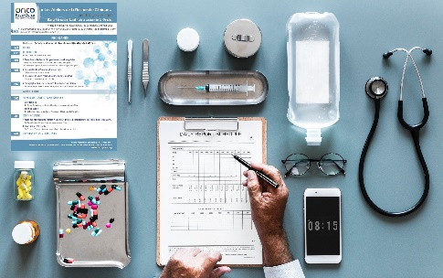
Ateliers de la Recherche Clinique – 3ème édition
Réseau Régional de Cancérologie OncoPaca-Corse
Jeudi 6 octobre 2022
Sous l’égide d’AUDEAM (Hôpital Européen/Hôpital Saint Joseph)
Lieu : IFSI La Blancarde 13003 (proximité Hôpital Européen)

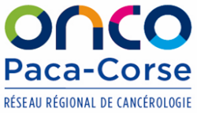

Comité d’organisation : Réseau Régional de Cancérologie OncoPaca-Corse
Public concerné :
- Professionnels de santé impliqués en recherche clinique des établissements membres du Réseau.
- Centres de Coordination en Cancérologie (3C).
- Associations de patients.
- Promoteurs industriels et institutionnels.

PROGRAMME

Modérateurs de la journée : Dr Pascal Thomas (CH Bastia) et Dr Jacques Le Treut (RRC OncoPaca-Corse)
9h45
Accueil

10h Introduction : Mme Sophie DOSTERT – Directrice générale AUDEAM

10h10 L’exemple de la Recherche Clinique dans les ESPIC.
Association d’établissements : AUDEAM.
Dr Laurent CHICHE – Hôpital Européen et Dr Hervé PERRIER – Hôpital Saint Joseph

10h30 Les actions du Réseau Régional de Cancérologie OncoPaca-Corse :
M. Xavier BARBAUD - Mme Annie SCHEKTMAN - Mme Nadège VIEILLARD - RRC OncoPaca-Corse

10h50 Le GIRCI Méditerranée.
Pr Norbert VEY - Mme Wahiba BIDAUT – GIRCI Méditerranée
11h10
11H10 Pause café

11h30 Actualités : Sélection de centres investigateurs.
Mme Marion Rajchenbach - Novartis
Débat avec la salle, modérateurs : Mme Christine LOVERA – Centre Antoine Lacassagne et M. Jean-Philippe SUPPINI – CHI Toulon-La Seyne/Mer
12h30
12h30 Déjeuner

14h – 16h Table ronde : Accès à l’innovation et aux phases précoces
Modérateurs : Dr Borhane SLAMA - CH Avignon et Dr Dominique GENRE - Institut Paoli- Calmettes
La stratégie décennale 2021-2030 : Dr Elodie CRETEL-DURAND – ARS PACA
Les CLIP² : Pr Nicolas ANDRE - AP-HM et Pr Norbert Vey - IPC
Retour sur les résultats des études EgaliCan et RoMéA autour des enjeux d'accès aux essais précoces en cancérologie : Mr Sylvain BESLE - Centre de Recherche en Cancérologie de Lyon
Exemple d’organisation d’accès aux phases précoces : Pr Joël GUIGAY et Dr Esma
SAADA-BOUZID – Centre Antoine Lacassagne

